ПРЕЗЕНТАЦИЯ ЭКСКУРСИИ КОММУНАЛЬНОГО УНИТАРНОГО ПРЕДПРИЯТИЯ «ДЕТСКИЙ РЕАБИЛИТАЦИОННО-ОЗДОРОВИТЕЛЬНЫЙ ЦЕНТР «КРИСТАЛЬНЫЙ»
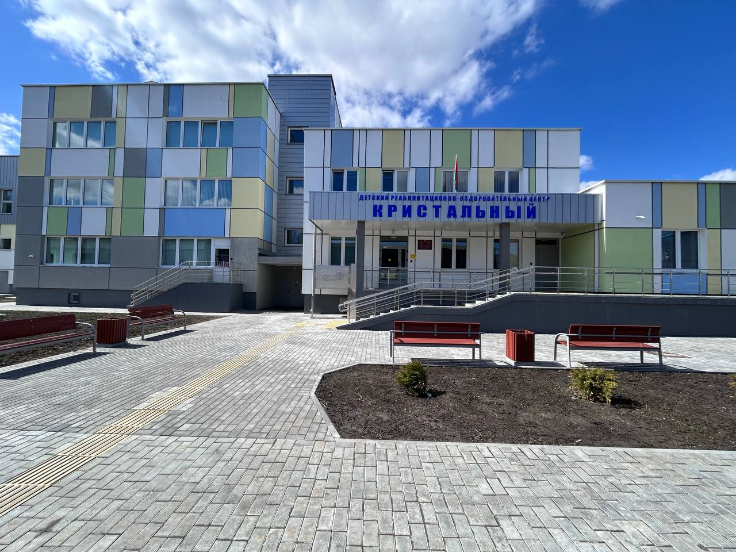
Коммунальное унитарное предприятие «Детский реабилитационно-оздоровительный центр «Кристальный» предлагает ознакомительные экскурсии по территории здравницы.
В процессе экскурсии Вашему вниманию будут представлены:
- ознакомительная экскурсия по территории здравницы;
- ознакомительная экскурсия по лечебным корпусам, с посещением всех кабинетов предлагаемых медицинских процедур для различных возрастных категорий населения;
- дегустация кислородного коктейля;
- подведение итогов экскурсии, получением ответов на возникшие вопросы, раздачей рекламных буклетов.
Место проведения экскурсии – коммунальное унитарное предприятие «Детский реабилитационно-оздоровительный центр «Кристальный» по адресу г. Гомель ул. Жемчужная, 5
Продолжительность экскурсии - 45-60 мин.
Количество посетителей в группе 10-20 чел.

Стоимость экскурсии – 10 руб. за 1 человека.
Оплата услуги – путем безналичного перечисления денежных средств на расчетный счет предприятия не позднее 1 рабочего дня до начала оказания услуги.
Реквизиты коммунального унитарного предприятия «Детский реабилитационно-оздоровительный центр «Кристальный»:
246013, г. Гомель, ул. Жемчужная, 5
р/с BY61BLBB30120491376328001001 в дирекции ОАО «Белинвестбанк» по Гомельской области г. Гомель, ул. Советская, 7
БИК BLBBBY2X
УНП 491376328
Лечебно-оздоровительная экскурсия по коммунальному унитарному предприятию «Детский реабилитационно-оздоровительный центр «Кристальный» организуется в целях создания положительного имиджа предприятия, формирования осведомленности потребителей услуг, информирования об истории и деятельности здравницы, ознакомления с действующими медицинскими услугами и новинками, подготовки базы клиентов, в рекламных целях.
Подробнее об экскурсии в коммунальном унитарном предприятии «Детский реабилитационно-оздоровительный центр «Кристальный» можно узнать по телефону 26-67-52, 26-73-19.

